МОСКОВСКИЙ АВИАЦИОННЫЙ ИНСТИТУТ

(НАЦИОНАЛЬНЫЙ ИССЛЕДОВАТЕЛЬСКИЙ УНИВЕРСИТЕТ)

Кафедра вычислительной математики и программирования

**спецкурс «Параллельное программирование»**

**ОТЧЕТ**

**Лабораторная работа № 1**

Выполнил: Петрищев М.А.

Группа: М80-114М-22, **вариант 16**

Преподаватель: Семенов С. А.

Москва, 2022

**Оглавление**

1. Постановка задачи 2

2. Описание решения 2

3. Основные моменты кода 3

4. Результат работы программы 3

# 1. Постановка задачи

Вывести фразу 10 раз

# 2. Описание решения

Выводим фразу через kernel фразу в 10 тредах.

# 3. Основные моменты кода

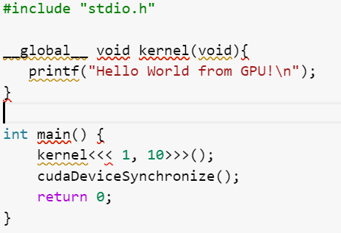

# 4. Результат работы программы

# 